Девятиконечная звезда из CD диска
“Свет разума – высший свет из всего существующего, ибо исходит от Божественного Света”
– Абдул-Баха
- Кладем ненужный CD диск на красивую бумагу и обводим по контуру. Вдоль окружности отмеряем 9 линий по 41 мм каждая.

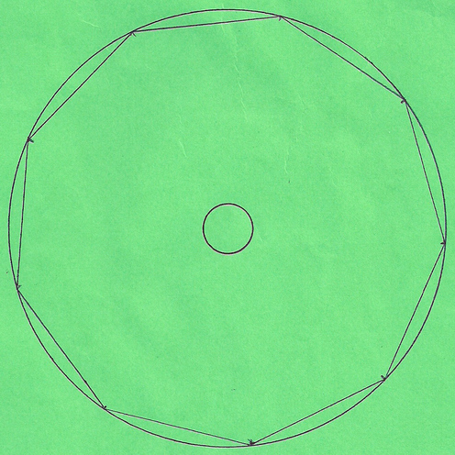 | Такое занятие не подойдет для слишком маленьких детей, у которых еще недостаточно развиты навыки работы с мелкими предметами.  Если нет желания все это чертить, просто распечатайте нужное количество. | 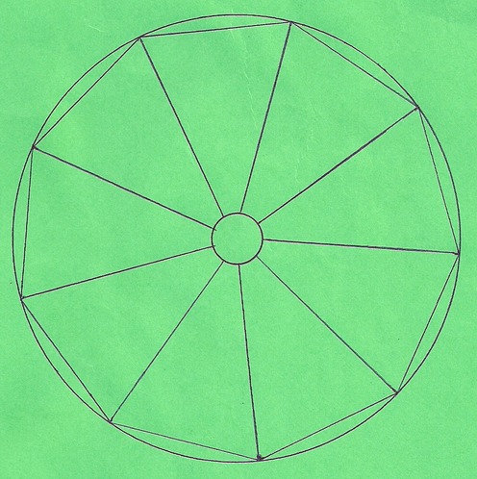
- От пересечения лини чертим к центру 9 радиусов. Всё, схема готова к разрезанию. Если хотите раскрасить звездочку, то лучше сделать это до разрезания. Но учтите, что верхняя поверхность лучей при сворачивании в трубочку окажется спрятанной.
41 мм

- Образовавшиеся лучи-лепестки каждый сворачиваем в трубочку и склеиваем.
- Проденьте через отверстие диска нитку и завяжите петлю, чтобы звездочку можно было повесить.
- Приклеиваем звезду к поверхности диска. Можете приклеить такую же звезду с другой стороны диска.
Односторонняя звезда неплохо смотрится в качестве подсвечника. Вообще, использование таких диско-звезд ограничивается только вашей фантазией.
База знаний
«Архивы – память общины»

